ОГЛЯДОВІ РЕКОМЕНДАЦІЇ АСОЦІАЦІЇ УКРЛЕГПРОМ

ЩОДО УЧАСТІ ПІДПРИЄМСТВ В ПУБЛІЧНИХ ТА КОМЕРЦІЙНИХ ЗАКУПІВЛЯХ

Інформація підготовлена Асоціацією «Укрлегпром» для підприємств легкої промисловості з використанням ресурсів Prozorro, Верховної ради України, Кабінету Міністрів України, Transparency International Ukraine

КИЇВ-2021

Різниця між державним та комерційним тендером. Короткий огляд для підприємств.

Тендери давно стали популярним інструментом, за допомогою якого державні та комерційні організації купують необхідні товари, послуги або роботи у постачальників і підрядників. Головною їхньою перевагою є те, що таким чином і замовник, і продавець мають можливість швидко почати співпрацю на прозорих та взаємовигідних умовах. Зараз існує звичний алгоритм участі в тендерних закупівлях.
Щоб прийняти участь у тендері портібно:
- Знайти тендер
- Зареєструватись на майданчику
- Подати цінову пропозицію
- Пройти аукціон
- Стати визнаним переможцем аукціону
- Підписати договір з Замовником

Державні (публічні закупівлі).

Нормативне регулювання сфери публічних закупівель
Закони України:
- «Про публічні закупівлі»
- «Про оборонні закупівлі»
- «Про доступ до публічної інформації»
- «Про запобігання корупції»
- «Про державну таємницю»
- «Про захист економічної конкуренції»
- «Про електронні документи та електронний документообіг»
- «Про електронні довірчі послуги»
- «Про Антимонопольний комітет України»
Постанови та розпорядження Кабінету Міністрів України:
- № 166 від 24.02.2016 «Про затвердження Порядку функціонування електронної системи закупівель та проведення авторизації електронних майданчиків»
- № 1070 від 04.12.2019 «Деякі питання здійснення розпорядниками (одержувачами) бюджетних коштів попередньої оплати товарів, робіт і послуг, що закуповуються за бюджетні кошти»
- № 332 від 04.04.2001 «Про граничні суми витрат на придбання автомобілів, меблів, іншого обладнання та устаткування, мобільних телефонів, комп'ютерів державними органами, а також установами та організаціями, які утримуються за рахунок державного бюджету»
- № 631 від 01.08.2013 «Про затвердження Порядку проведення перевірок закупівель Державною аудиторською службою, її міжрегіональними територіальними органами і внесення змін до деяких актів Кабінету Міністрів України»
- № 292 від 22.04.2020 «Про встановлення розміру плати за подання скарги та затвердження Порядку здійснення плати за подання скарги до органу оскарження через електронну систему закупівель та її повернення суб'єкту оскарження»
- № 225 від 20.03.2020 «Деякі питання закупівлі товарів, робіт і послуг, необхідних для здійснення заходів, спрямованих на запобігання виникненню та поширенню, локалізацію та ліквідацію спалахів, епідемій та пандемій гострої респіраторної хвороби COVID-19, спричиненої коронавірусом SARS-CoV-2, на території України»
- № 846-р від 25.09.2019 «Про визначення державної установи «Професійні закупівлі» централізованою закупівельною організацією»
- № 822 від 14.09.2020 «Про затвердження Порядку формування та використання електронного каталогу»

Також здійснення публічних закупівель регулюється наказами Мінекономіки, ДП «Прозорро» , ДП «Медзакупівлі України» та ДП «Професійні закупівлі».
Загалом, публічні закупівлі - це придбання товарів, робіт і послуг, які здійснюють за кошти платників податків. Вони дозволяють органам влади та їхнім структурним підрозділам забезпечувати функціонування держави.
В Україні до 2016 року державні закупівлі проводилися без використання електронних сервісів та ресурсів, що спричиняли більші корупційні ризики. Тому за допомогою Transparency International Ukraine вже з 1 серпня 2016 року всі державні замовники були зобов’язані здійснювати їх через систему.

Що таке Prozorro?
Prozorro - це електронна система для проведення публічних закупівель, керівництво якою здійснює ДП «Прозорро».
Основні складові системи Prozorro
Замовник - переважно це бюджетна установа, яка оголошує закупівлю потрібних їй товарів, робіт чи послуг.
Усі замовники, відповідно до ст. 2 ЗУ «Про публічні закупівлі» поділяються на 4 групи:
- органи державної влади та місцевого самоврядування, що напряму фінансуються з державного або місцевого бюджетів - органи державної влади, органи місцевого самоврядування, а також юридичні особи-бюджетні установи, що фінансуються з державного або місцевих бюджетів (заклади охорони здоров'я, освіти, науки, культури тощо);
- органи соціального страхування - Національний банк України, фонди державного соціального страхування, Пенсійний фонд України, Фонд гарантування вкладів населення;
- державні або комунальні підприємства та їх об’єднання як юридичні особи, які забезпечують потреби держави або територіальної громади, якщо така діяльність не здійснюється на промисловій чи комерційній основі за наявності однієї з таких ознак:
- юридична особа є розпорядником, одержувачем бюджетних коштів;
- органи державної влади чи органи місцевого самоврядування або інші замовники володіють більшістю голосів у вищому органі управління юридичної особи;
- у статутному капіталі юридичної особи державна або комунальна частка акцій (часток, паїв) перевищує 50 відсотків.
- юридичні особи та/або суб'єкти господарювання, які займають переважно монопольне становище у законодавчо визначених видах господарської діяльності, наприклад, комунальні послуги, електропостачання, аеропорти і морські порти тощо.
Учасник/Постачальник - бізнес, який хоче продати державі ті самі товари, роботи чи послуги і бере участь у конкурентних торгах.
*Участь постачальника в публічних торгах в Україні є платною – плата стягується не за реєстрацію, а саме за подання тендерних пропозицій, тобто лише у разі реальної участі у конкретних торгах. Тарифи для постачальників встановлюються Кабінетом міністрів України.За подання постачальником тендерної пропозиції оператором авторизованого електронного майданчика з постачальника справляється плата у розмірі в залежності від вартості закупівлі. У разі відміни торгів або визнання їх такими, що не відбулися - до моменту розкриття тендерних пропозицій, оператором авторизованого електронного майданчика повертається плата постачальнику.
Майданчик – це електронна платформа, за допомогою якої постачальник може доєднатися до торгів на Prozorro. Її створюють та адмініструють приватні підприємці. Інформація на всіх майданчиках однакова, вона миттєво синхронізується. Тому кожен може обрати для використання саме таку платформу, яка є зручнішою для користування
Органи контролю/контролюючі органи - сукупність державних інституцій, які дотичні до контролю процесів у Prozorro.
Громадські організації - сукупність громадських організацій та активістів, які стежать за всім, що відбувається у Prozorro, у якості незалежних експертів.
Предмет закупівлі - товари, роботи чи послуги, що закуповуються Замовником у межах єдиної процедури закупівлі або в межах проведення спрощеної закупівлі, щодо яких постачальникам дозволяється подавати тендерні пропозиції/пропозиції або пропозиції на переговорах, в разі застосування переговорної процедури закупівлі).
Значення категорій «товари», «послуги» і «роботи» розкриваються ЗУ «Про публічні закупівлі». Розмежування предметів закупівель на «товари/послуги» з одного боку і «роботи» з іншого боку важливе, оскільки для цих двох категорій існують різні вартісні межі та різні правила визначення предмета конкретної закупівлі.
Вартісні межі при закупівлі складають:
- товарів і послуг 200 тисяч гривень
- робіт - 1,5 мільйонів гривень
Для Замовників-підприємств з монополізованих сфер - електроенергетика, комунальне господарство тощо, такі межі при закупівлі складають:
- для товарів і послуг - 1 мільйон гривень;
- для робіт - 5 мільйонів гривень.
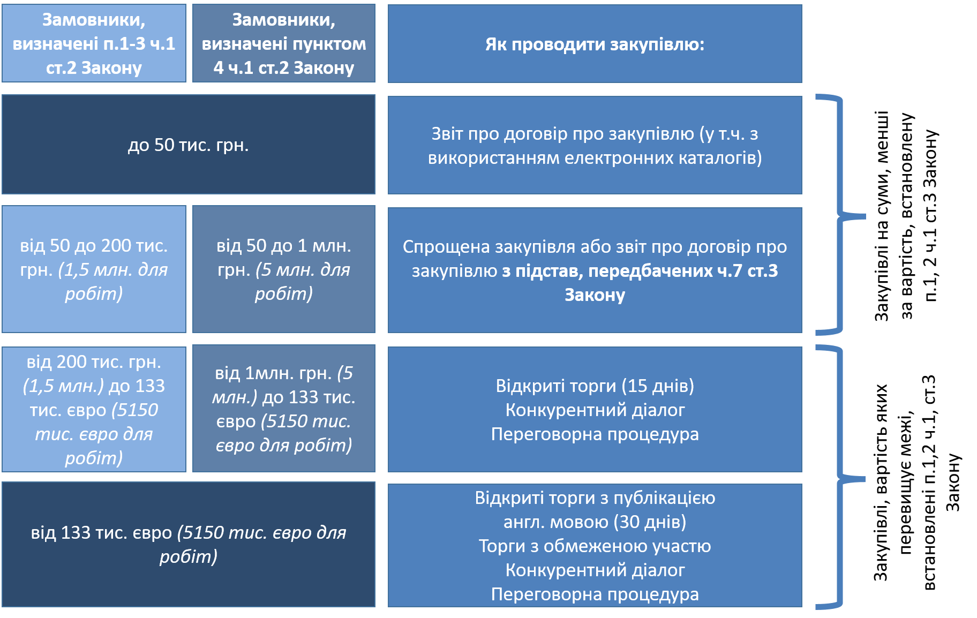
Якщо вартість предмета закупівлі дорівнює або перевищує 50 тисяч гривень та є меншою від вказаних вище порогів - замовник або проводить спрощений електронний аукціон через систему Prozorro (спрощені закупівлі), або здійснює закупівлю товарів з використанням електронного каталогу.
Якщо вартість предмета закупівлі не перевищує 50 тисяч - укладає прямий договір з обраним на свій розсуд постачальником (у тому числі з використанням електронних каталогів) з обов’язковим оприлюдненням звіту про такий договір в системі електронних закупівель.
Цікаво: «Prozorro Market» - Amazon для держави, прогресивний варіант для допорогових закупівель. Учасники додають свої товари на сайт, а Замовники просто клікають і купують. Жодних додаткових процедур. В основному, таке працює з типовими товарами – канцелярією, принтерами тощо.
Порядок здійснення торгів.
- Зазвичай, торги здійснюються за наступним алгоритмом:
- Старт торгів – оголошення про закупівлі
- Подача заявок від учасників тендеру
- Проведення аукціону
- Оцінка пропозицій та укладення договорів

Як дізнатися про Prozorro більше і навчитися з нею працювати?
Дуже багато інформації про систему є на її офіційному сайті, особливо в розділі Infobox.
Загальну статистику щодо закупівель у Prozorro можна подивитися в інтерактивній аналітиці від безкоштовного модуля аналітики BI Prozorro.
Комерційні закупівлі
Комерційними називаються тендери, організаторами яких є приватні підприємства й установи. Найчастіше такі закупівлі проводяться або на особистому майданчику замовника (що не завжди зручно, оскільки обмежує число потенційних учасників), або на електронному торговельному майданчику.
Для постачальників участь в комерційних закупівлі безкоштовна, тому часто конкуренція в таких закупівлях вища, ніж у державних.
Дані тендери немають спеціального законодавчого регулювання - їхні правила встановлюють самі замовники та електронні майданчики за виконання вимог цивільного законодавства.
Щоб взяти участь у публічних чи комерційних закупівлях, треба скористатися послугами одного з майданчиків. На сайті кожного з них є досить детальний опис, що і як робити, аби продати державі чи іншому суб’єкту господарювання свою пропозицію.

Перелік деяких майданчиків:
- Prozorro - https://prozorro.gov.ua/
- Tender online – https://tender-online.com.ua/?source_id=prozorro_link&utm_source=prozorro&utm_medium=link
- Zakupivli 24 – https://zakupivli24.pb.ua/prozorro/?source_id=prozorro_link&utm_source=prozorro&utm_medium=link
- Public Bid – https://public-bid.com.ua/?source_id=prozorro_link&utm_source=prozorro&utm_medium=link
- Play Tender – https://playtender.com.ua/
- Держзакупівлі онлайн – https://www.dzo.com.ua/?source_id=prozorro_link&utm_source=prozorro&utm_medium=link
- Zakupki.ua – https://zakupki.com.ua/
- Newtend – https://newtend.com/?source_id=prozorro_link&utm_source=prozorro&utm_medium=link
- Українська універсальна біржа – https://tender.uub.com.ua/?source_id=prozorro_link&utm_source=prozorro&utm_medium=link
- SmartTender.Biz – https://smarttender.biz/?source_id=prozorro_link&utm_source=prozorro&utm_medium=link
- IZI.TRADE – https://izi.trade/
- Zakupki.prom.ua – https://zakupki.prom.ua/?source_id=prozorro_link&utm_source=prozorro&utm_medium=link
- Gov.Auktion - https://gov.auction/?source_id=prozorro_link&utm_source=prozorro&utm_medium=link
- E-Tender - https://gov.e-tender.ua/
*Інформація підготовлена Асоціацією «Укрлегпром» з використанням ресурсів Prozorro, Верховної ради України, Кабінету Міністрів України, Transparency International Ukraine

